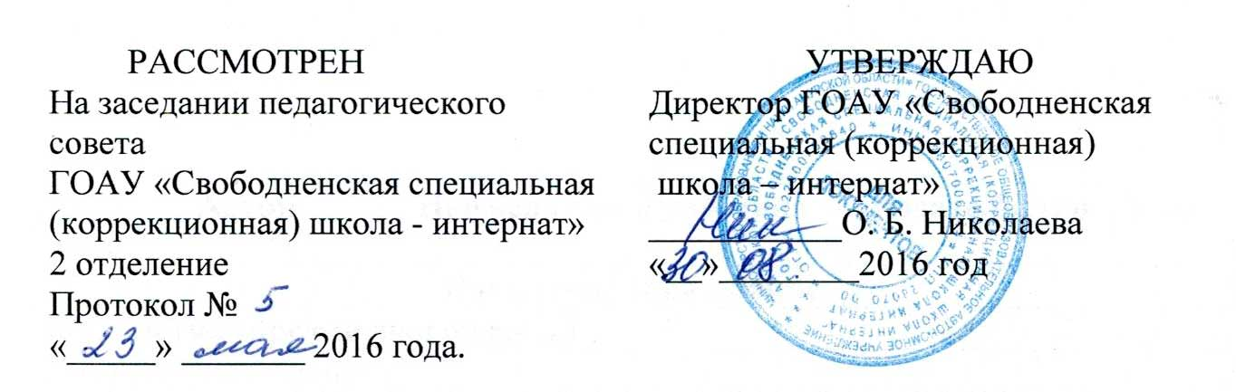

Перечень
рабочих тетрадей, используемых в образовательном процессе Государственного общеобразовательного автономного учреждения Амурской области «Свободненская специальная (коррекционная) школа – интернат
2 отделение
на 2016 – 2017 учебный год,
согласно ПРИКАЗА
от 31 марта 2014 г. N 253
ОБ УТВЕРЖДЕНИИ ФЕДЕРАЛЬНОГО ПЕРЕЧНЯ
УЧЕБНИКОВ, РЕКОМЕНДУЕМЫХ К ИСПОЛЬЗОВАНИЮ ПРИ РЕАЛИЗАЦИИ
ИМЕЮЩИХ ГОСУДАРСТВЕННУЮ АККРЕДИТАЦИЮ ОБРАЗОВАТЕЛЬНЫХ
ПРОГРАММ НАЧАЛЬНОГО ОБЩЕГО, ОСНОВНОГО ОБЩЕГО,
СРЕДНЕГО ОБЩЕГО ОБРАЗОВАНИЯ
Списка изменяющих документов
(в ред. Приказов Минобрнауки России от 08.06.2015 N 576,
от 28.12.2015 N 1529, от 26.01.2016 N 38)

№ п/п | Автор | Наименование рабочей тетради | Издательство | Класс
Начальное образование
Филология (предметная область)
Литературное чтение
 | Ильина С.Ю. | Устная речь 2кл. Рабочая тетрадь для специальных (коррекционных) образовательных учреждений VIII вида | Издательство "Просвещение" | 2
1 | Комарова С.В. | Устная речь 3кл. Рабочая тетрадь для специальных (коррекционных) образовательных учреждений VIII вида | Издательство "Просвещение" | 3
2 | Комарова С.В. | Устная речь 2кл Рабочая тетрадь для специальных (коррекционных) образовательных учреждений VIII вида | Издательство "Просвещение" | 4
Русский язык
 | Якубовская Э.В. | Читай, думай, пиши. 2 класс. В 2-х частях. Рабочая тетрадь. Для специальных (коррекционных) образовательных учреждений (VIII вид) | Издательство "Просвещение" | 2
 | Аксенова А.К. | Читай, думай, пиши! Рабочая тетрадь по русскому языку для 3 класса. В 2-х частях. для специальных (коррекционных) образовательных учреждений (VIII вид) | Издательство "Просвещение" | 3
 | Аксенова А.К., Галунчикова Н.Г. | Читай, думай, пиши! Рабочая тетрадь по русскому языку для 4 класса специальных (коррекционных) образовательных учреждений. VIII вид. В 2-х частях. | Издательство "Просвещение" | 4
Математика и информатика (Предметная область)
 | Алышева Т.В. | Рабочая тетрадь по математике: для учащихся 2класса специальных (коррекционных) образовательных учреждений (VIII вид) | Издательство "Просвещение" | 2
 | Эк В.В. | Рабочая тетрадь по математике: для учащихся 3 класса специальных (коррекционных) образовательных учреждений (VIII вид) | Издательство "Просвещение" | 3
 | Перова М.Н. | Рабочая тетрадь по математике: для учащихся 4 класса специальных (коррекционных) образовательных учреждений (VIII вид) | Издательство "Просвещение" | 4
Обществознание и естествознание (Окружающий мир) (Предметная область)
 | Матвеева Н.Б. | Живой мир 2 кл Рабочая тетрадь для специальных (коррекционных) образовательных учреждений VIII вида | Издательство "Просвещение» | 2
 | Матвеева Н.Б., | Живой мир 3 кл Рабочая тетрадь для специальных (коррекционных) образовательных учреждений VIII вида | Издательство "Просвещение» | 3
 | Матвеева Н.Б. | Живой мир 4 кл Рабочая тетрадь для специальных (коррекционных) образовательных учреждений VIII вида | Издательство "Просвещение» | 4
Технология (Предметная область)
 | Кузнецова Л.А. | Технология. Ручной труд. 2класс. Рабочая тетрадь для коррекционных образовательных учреждений VIII вида | Издательство "Просвещение» | 2
 | Кузнецова Л.А. | Технология. Ручной труд. 3 класс. Рабочая тетрадь для коррекционных образовательных учреждений VIII вида | Издательство "Просвещение» | 3
 | Кузнецова Л.А., Симукова Я.С. | Технология. Ручной труд. 4 класс. Рабочая тетрадь для коррекционных образовательных учреждений VIII вида | Издательство "Просвещение» | 4
Основное общее образование
Филология (предметная область)
 | Галунчикова Н.Г., Якубовская Э.В. | Комплект рабочих тетрадей по русскому языку для уч-  ся 5-9 кл специальных (коррекционных) образовательных учреждений (VIII вид) | Издательство "Просвещение» | 5 -9
 | Малышева З.Ф. | Комплект рабочих тетрадей по чтению для уч-  ся 5-9 кл специальных (коррекционных) образовательных учреждений (VIII вид) | Издательство "Просвещение» | 5 -9
Математика (предметная область)
 |  | Комплект рабочих тетрадей по математике для уч-  ся 5-9 кл специальных (коррекционных) образовательных учреждений (VIII вид) | Издательство "Просвещение» | 5-9
Естественно - научные предметы (предметная область)
 | М.Лифанова  (под редакцией  И.М.Бгажноково  й) | Рабочая тетрадь по географии материков и  океанов для уч-ся 6 кл. спец.(корр.) обр. учр.  VIII вида.. | Издательство "Просвещение» | 6
 | М.Лифанова  (под редакцией  И.М.Бгажноково  й) | Рабочая тетрадь по географии материков и  океанов для уч-ся 7 кл. спец.(корр.)обр. учр.  VIII вида | Издательство "Просвещение» | 7
 | М.Лифанова  (под редакцией  И.М.Бгажноково  й) | Рабочая тетрадь по географии материков и  океанов для уч-ся 8 кл. спец.(корр.)обр. учр.  VIII вида | Издательство "Просвещение» | 8
 | М.Лифанова  (под редакцией  И.М.Бгажноково  й) | Рабочая тетрадь по географии материков и  океанов для уч-ся 9 кл. спец.(корр.)обр. учр.  VIII вида | Издательство "Просвещение» | 9
 | Никишов А.И. | Биология. Неживая природа. 6 класс Рабочая тетрадь для специальных (коррекционных) образовательных учреждений VIII вида | Издательство "Просвещение» | 6
 | Клепинина З.А. | Биология. Растения. Грибы. Бактерии. 7 класс. Рабочая тетрадь. К учебнику для коррекционных школ VIII вида | Издательство "Просвещение» | 7
 | Никишов А.И, Теремов А.В. | Биология. Животные. 8 класс Рабочая тетрадь к учебнику для коррекционных школ VIII вида | Издательство "Просвещение» | 8
 | Соломина Е.Н., Шевырева Т.В. | Биология. Человек. 9 класс Рабочая тетрадь к учебнику для коррекционных школ VIII вида | Издательство "Просвещение» | 9
Технология (предметная область)
 | Картушина Г.Б., Мозговая Г.Г. | Технология. Швейное дело. Комплект рабочих тетрадей 5 – 6 класс для специальных (коррекционных) образовательных учреждений (VIII вид) | Издательство "Просвещение» | 5 -6
История России (предметная область)
 | И.М.Бгажнокова, Л.В.Смирнова, | Комплект рабочих тетрадей «Мир истории» для уч-  ся 5-9 кл специальных (коррекционных) образовательных учреждений (VIII вид) | Издательство "Просвещение» | 5-9

Исп.: Калашникова Л. М., Ивакина И. В.
Тел.: 8 – (416 – 43) 3-13-44

